附件3： 采购清单
商品名称 | 规格型号 | 单位 | 数量 | 定价 | 参考品牌
坎贝尔骨科手术学(第1-7卷)第14版 (精)  （唐佩福 王岩等译） | 北京大学医学 (美)弗雷德里克·M.阿扎 詹姆斯·H.贝蒂 | 套 | 3 |  | 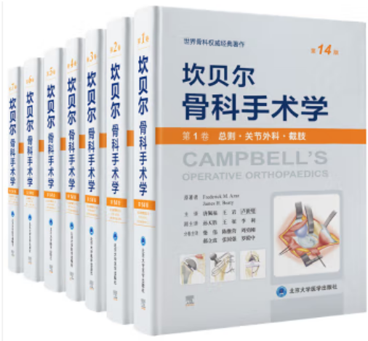
中医药学高级丛书—伤寒论(第2版) | 人民卫生  熊曼琪编 | 册 | 6 |  | 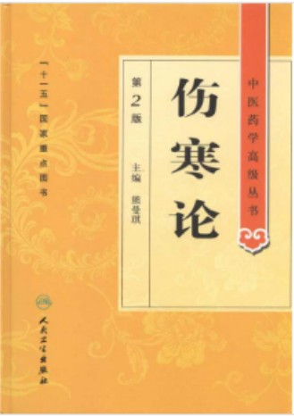
中医药学高级丛书——金匮要略(第2版) | 人民卫生  陈纪藩编 | 册 | 6 |  | 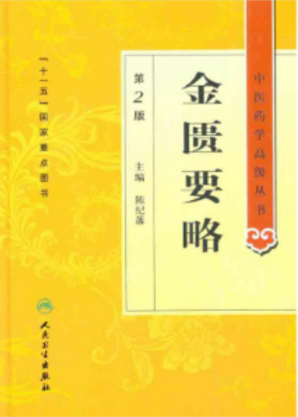
中医药学高级丛书——内经(第2版) | 人民卫生  王洪图编 | 册 | 6 |  | 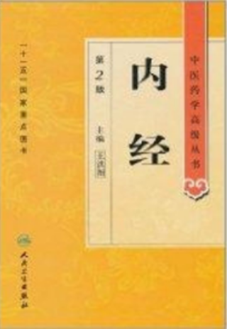
仙授理伤续断秘方正体类要/中医临床必读丛书重刊 | 人民卫生  (唐)蔺道人 (明)薛己 | 册 | 6 |  | 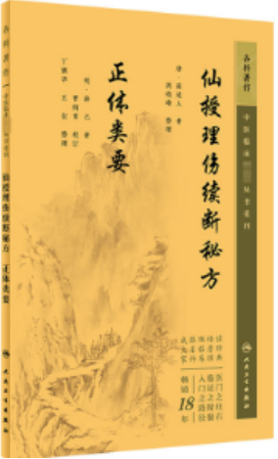
中医药学高级丛书——温病学(第2版) | 人民卫生  彭胜权 编 | 册 | 6 |  | 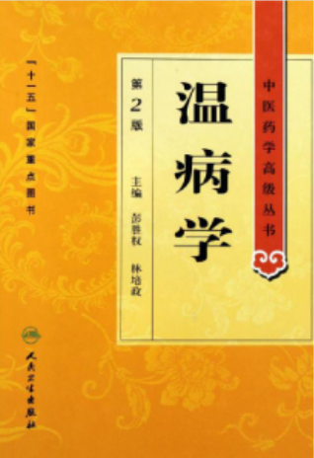
经皮脊柱内镜手术精要 | 人民卫生 | 册 | 4 |  | 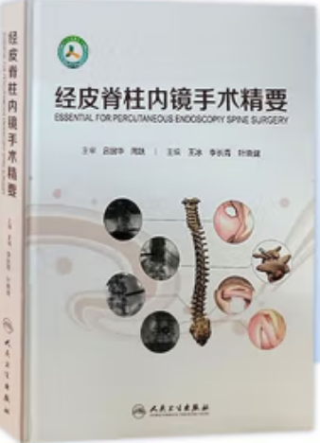
全内镜脊柱外科手术图谱(精) | 山东科技  (美)CHRISTOPH P.HOFSTETTER (德)SEB | 册 | 4 |  | 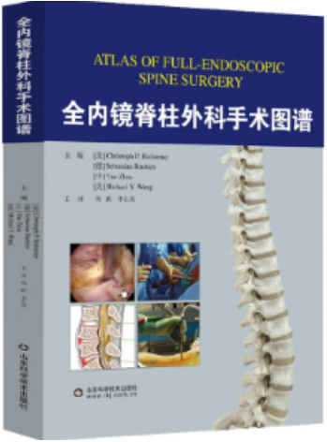
骨盆肿瘤外科学 | 北京大学医学  郭为主编 | 册 | 2 |  | 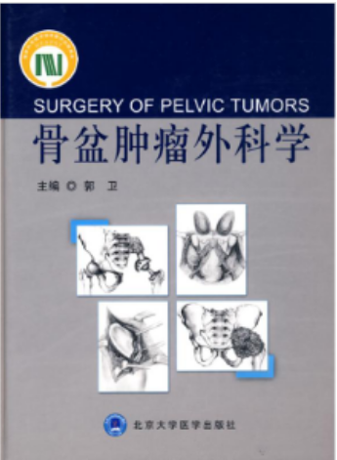
实用解剖图谱上下（第三版）（高士濂） | 上海科学技术  出版社 | 册 | 4 |  | 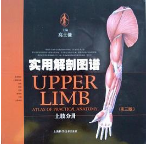  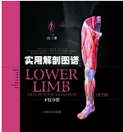
本草纲目  (校点本上下)(精) | 人民卫生  [明].李时珍 | 册 | 6 |  | 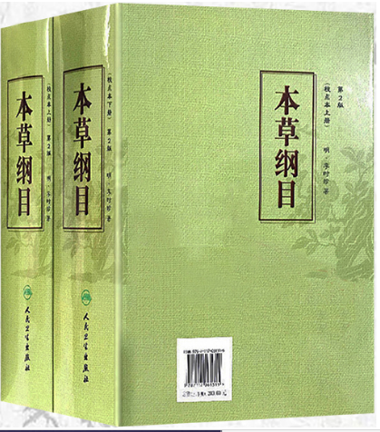
德国施罗斯矫形体系治疗脊柱侧弯 | 浙江工商大学  编者:南小峰 | 册 | 4 |  | 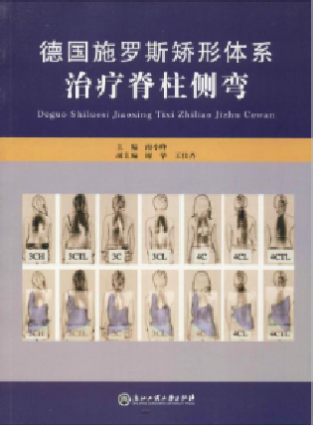
脊柱外科学（陈仲强） | 人民卫生 | 册 | 3 |  | 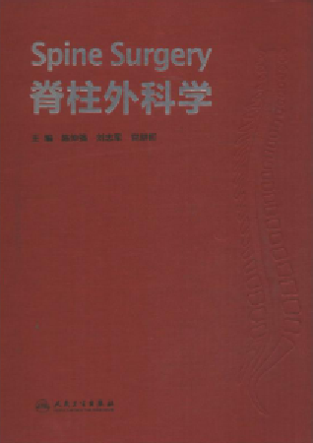
AO脊柱外科学脊柱外科手术精粹（李危石） | 中国科学技术 | 册 | 4 |  | 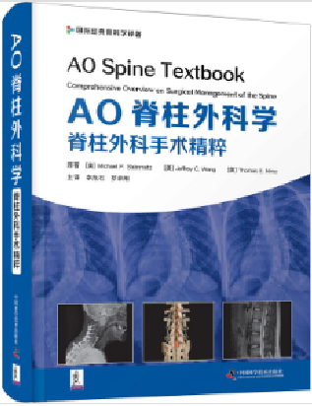
Hoppenfeld骨折治疗与康复（M. Bradford Henley 等） | 人民卫生 | 册 | 4 |  | 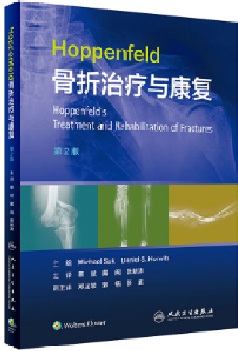
脊柱解剖新概念（让-马克·维塔尔） | 中国科学技术 | 册 | 4 |  | 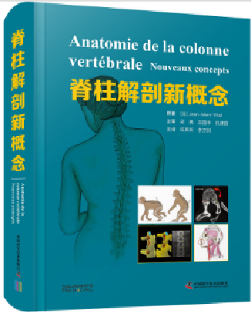
脊柱和四肢体格检查（斯坦利·霍本菲尔德 (Stanley Hoppenfeld) 著 ; 裴斌, 曾宪涛, 王谦主译） | 北京科学技术 | 册 | 4 |  | 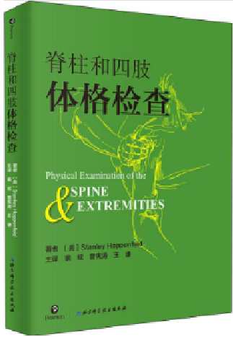
脊髓损伤精要（Michael G.Fehlings） | 山东科学技术 | 册 | 4 |  | 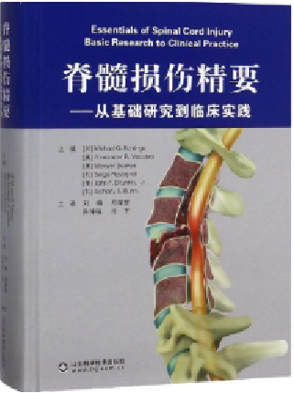
脊柱与关节射频消融技术（樊碧发等译） | 北京大学医学  出版社 | 册 | 4 |  | 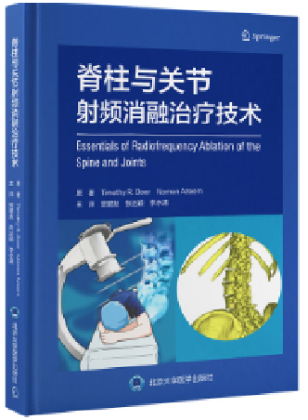
AOSPINE大师丛书(第1-7卷) （(美)金|译者:郭卫） | 山东科技 | 套 | 4 |  | 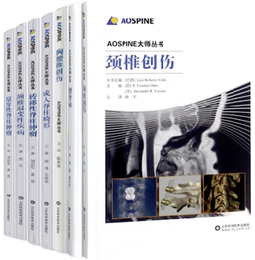
龙氏治脊疗法（龙层花） | 广东技术 | 册 | 6 |  | 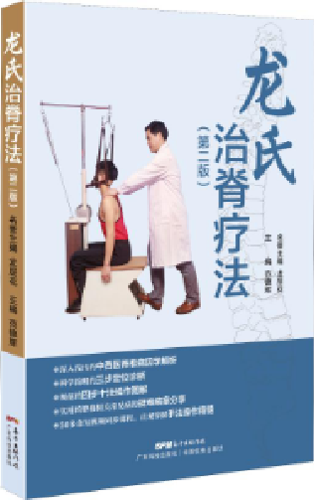
骨骼肌肉MRI/CT断层解剖第4版（韩鸿宾 主译） | 北京大学医学  出版社 | 册 | 4 |  | 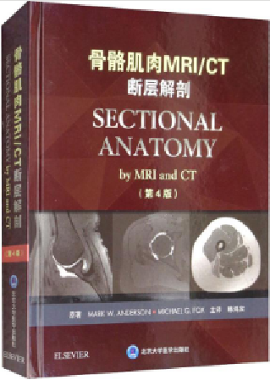
HARBORVIEW骨折手术技巧图解 第二版 （M. Bradford Henley 等） | 上海科学技术  出版社 | 册 | 4 |  | 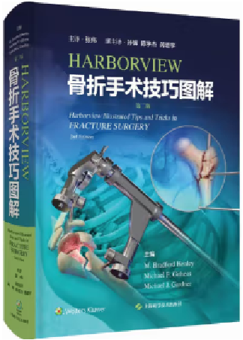
AAOS骨科术后康复 安德鲁·格林，罗曼·海达，安德鲁·C赫特主编 | 北京科学技术 | 册 | 2 |  | 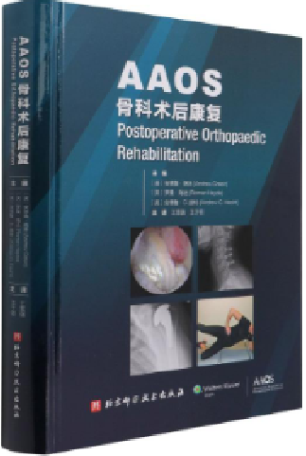
BOSTO儿童骨科重建手术学（刘万林 等译） | 中国科学技术 | 册 | 2 |  | 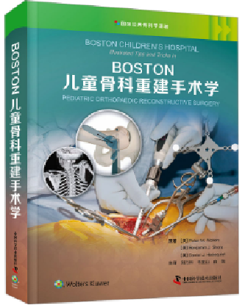
整脊与整骨治疗技术图解（吉米·迈克尔等） | 山东科学技术 | 册 | 6 |  | 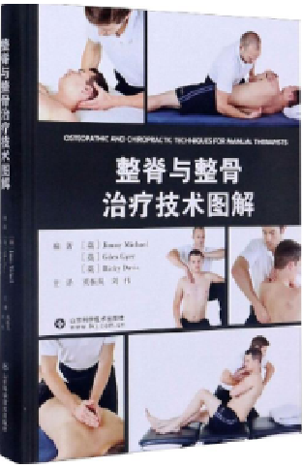
实用骨科学 第四版上下册（胥少汀） | 河南科学技术 | 册 | 2 |  | 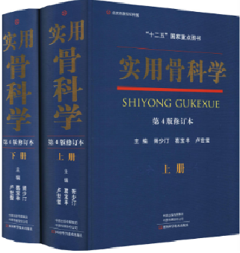
五分钟整骨手法医学手册 第2版 米莉森特金舍奈尔著 李应志译 | 世界图书 | 册 | 6 |  | 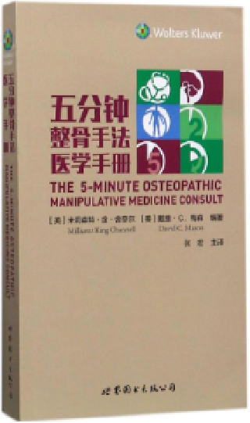
腕踝针  凌昌全 周庆辉 顾伟主编 | 上海科学技术 | 册 | 6 |  | 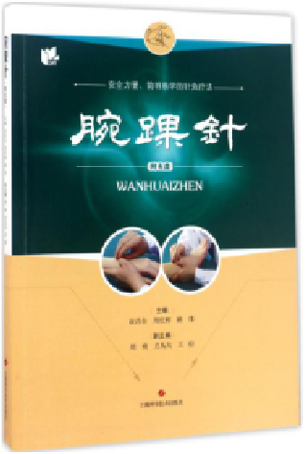
针刀医学临床诊疗与操作规范2021版（夏桂新） | 中国医药科技 | 册 | 6 |  | 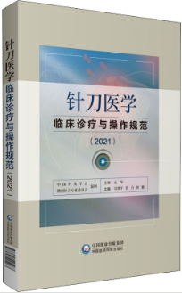
图解微针疗法（潘兴芳,陈泽林 主编） | 中国医药科技 | 册 | 6 |  | 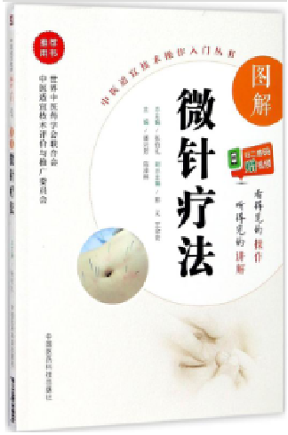
罗氏正骨手法传承图解（罗素兰） | 中国医药科技 | 册 | 6 |  | 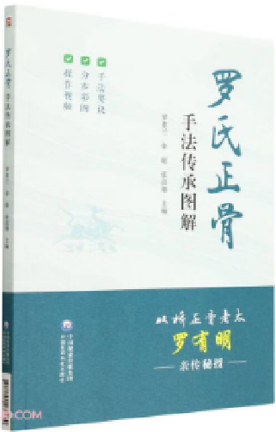
颊针疗法挂图 王永洲著 | 中国医药科技 | 册 | 6 |  | 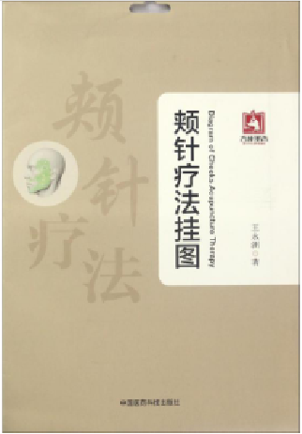
颊针疗法 王永洲著 | 人民卫生 | 册 | 6 |  | 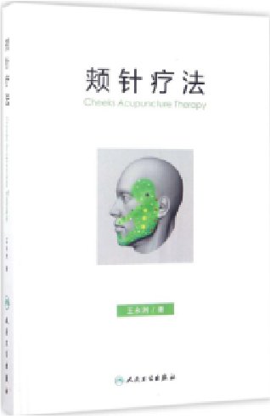
脊柱内镜手术技术 第2版（黄宗强等主译） | 北京科学技术 | 册 | 4 |  | 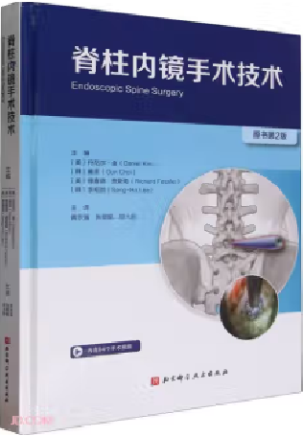
骨科手法治疗循证疗法 第2版 查德 库克编著 | 天津科技翻译 | 册 | 6 |  | 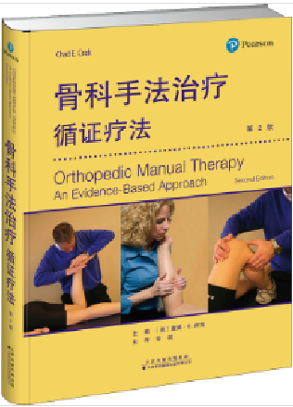
脊柱外科手术视频荟萃（美）霍华德·S.安（Howard S.An） | 辽宁科学技术 | 册 | 2 |  | 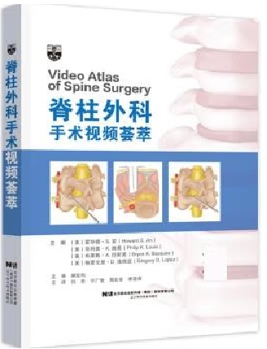
脊柱外科技巧图解（约翰·M.李） | 中国科学技术 | 册 | 2 |  | 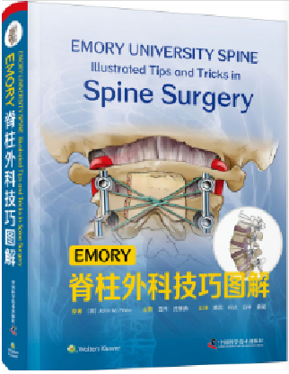
中医骨伤常见病证辨证思路与方法（莫文） | 人民卫生 | 册 | 2 |  | 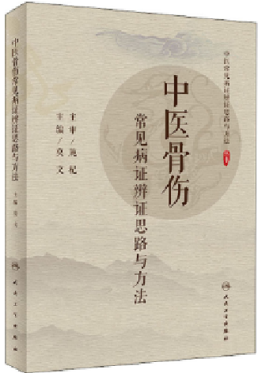
骨伤科名家曹贻训医案（曹贻训） | 中国中医药 | 册 | 2 |  | 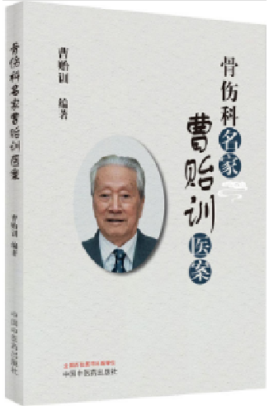
中医骨伤科临床诊疗指南（中华中医药学会） | 中国中医药 | 册 | 3 |  | 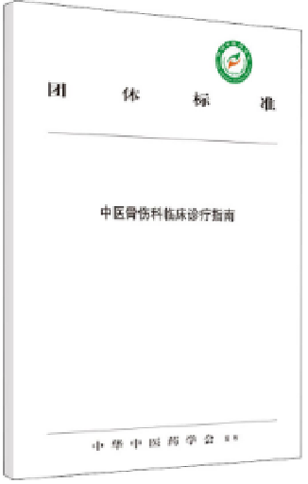
圆利针疗法（胡超伟） | 湖北科技 | 册 | 2 |  | 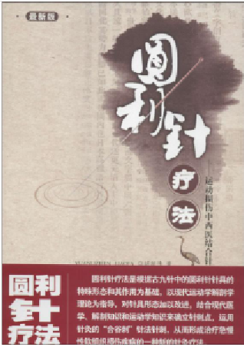
医学统计学  （颜艳 王彤） | 人民卫生 | 册 | 3 |  | 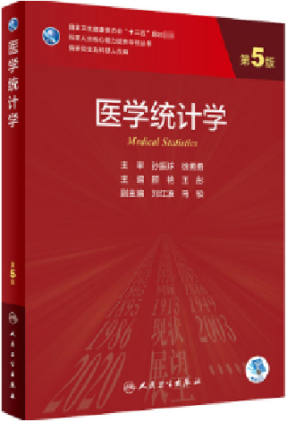
合计

注：供应商参与报价的应为正版书籍。
所供图书需是全新正品，书名、作者和出版社需和招标内容一致，数量齐全。如发现盗版或其他取消供货资格并赔偿采购单位损失。

